РЕПУБЛИКА БЪЛГАРИЯ

Министерство на земеделието

Областна дирекция „Земеделие“ – гр.Пазарджик

ЗАПОВЕД

№ РД-04-93
гр. Пазарджик, 22.06.2022 г.

На основание чл. 47ж, ал. 1 от Правилника за прилагане на Закона за собствеността и ползуването на земеделските земи (ППЗСПЗЗ), във връзка със Заповед № РД46-96 от 30.03.2022 г. на Министъра на земеделието, обн., ДВ, бр. 31 от 19.04.2022 г. и публикувана във вестник „24 часа”, бр.116 на 18.05.2022 г., и във връзка с писмо № 9166-30/15.06.2022 г. на Министерството на земеделието

Н АР Е ЖДА М:

1. Откривам процедура за провеждането на търг (първа тръжна сесия) с тайно наддаване за отдаване под наем или аренда на свободните земеделски земи от държавния поземлен фонд (ДПФ) в област Пазарджик за стопанската 2022/2023 година за отглеждане на едногодишни полски култури и многогодишни фуражни култури за многогодишно отдаване, едногодишни полски култури за едногодишно отдаване, за едногодишно отдаване на земеделски земи по §12а от ПЗР на ЗСПЗЗ и за отглеждане на съществуващи трайни насаждения.
2. Обект на търга са земите от ДПФ, подробно описани по общини, землища, имоти, начин на ползване, форма на отдаване, срок на предоставяне, начална тръжна цена в списъци, които са неразделна част от тази заповед.
3. Условия за участие. В търга могат да участват физически лица, еднолични търговци и юридически лица, регистрирани по Търговския закон, които отговарят на условията, посочени в чл. 47в, ал. 1 от ППЗСПЗЗ, за всички или за отделни поземлени имоти в землищата, описани в списъка по т. 2.
4. Началната тръжна цена и размерът на депозита за участие в търга са определени със заповед № РД46-96 от 30.03.2022 г. на Министъра на земеделието. Размерът на депозита:
- за участие в търга за едногодишни полски култури и многогодишни фуражни култури е 20% от началната тръжна цена, умножена по площта на имота;
- за участие в търга за отглеждане на съществуващи трайни насаждения - 20 лв/дка.

5. Срок за внасяне на депозита до 25.07.2022 г. по сметка:
ОД „Земеделие” гр. Пазарджик
ОББ – клон Пазарджик
IBAN BG 34 UBBS 8002 3300 2512 10
BIC UBBS BGSF

6. Условия за плащане на цената. Плащанията се извършват в български лева, по банков път в срок и при условия, определени с писмо № 9166-30/27.04.2022 г. на МЗм.
7. Място и срок за получаване на документите за участие в търга. Документите за участие в търга се получават в ОД “Земеделие” гр. Пазарджик, адрес ул. “Екзарх Йосиф” № 3, ет. 4, всеки работен ден от 9,30 до 17,00 часа, до 25.07.2022 г.
8. Място и срок за подаване на документите за участие в търга. Документите за участие в търга се подават в ОД “Земеделие” гр. Пазарджик, адрес ул. “Екзарх Йосиф” № 3, ет. 4, всеки работен ден от 9,30 до 17,00 часа, в срок от 30 дни, считан от последната дата на публикацията на заповедта в местен вестник/ до 25.07.2022 г./
9. Информация за земите - обект на търга, са изложени в ОД “Земеделие” гр. Пазарджик, общинските служби по земеделие и на интернет страницата на ОД „Земеделие” гр. Пазарджик.
10. Търгът ще се проведе в ОД “Земеделие” — гр. Пазарджик, адрес ул. “Екзарх Йосиф” № 3, ет. 4, на 28.07.2022 г. от 10,00 часа със задължително присъствие на кандидатите или упълномощени от тях лица.
11. В случаите по чл. 47л от ППЗСПЗЗ, стъпката за наддаване е в размер на един лев от предложените от кандидатите цена.
12. Сключването на договор за наем или аренда за ползване на обявените по този ред земеделски земи от ДПФ, не гарантира подпомагане на земеделските производители по схемите и мерките на Общата селскостопанска политика.
Заповедта да се публикува в един местен вестник, на информационните табла на Общинските служби по земеделие и на интернет страницата и информационното табло на ОД „Земеделие” гр. Пазарджик.

.
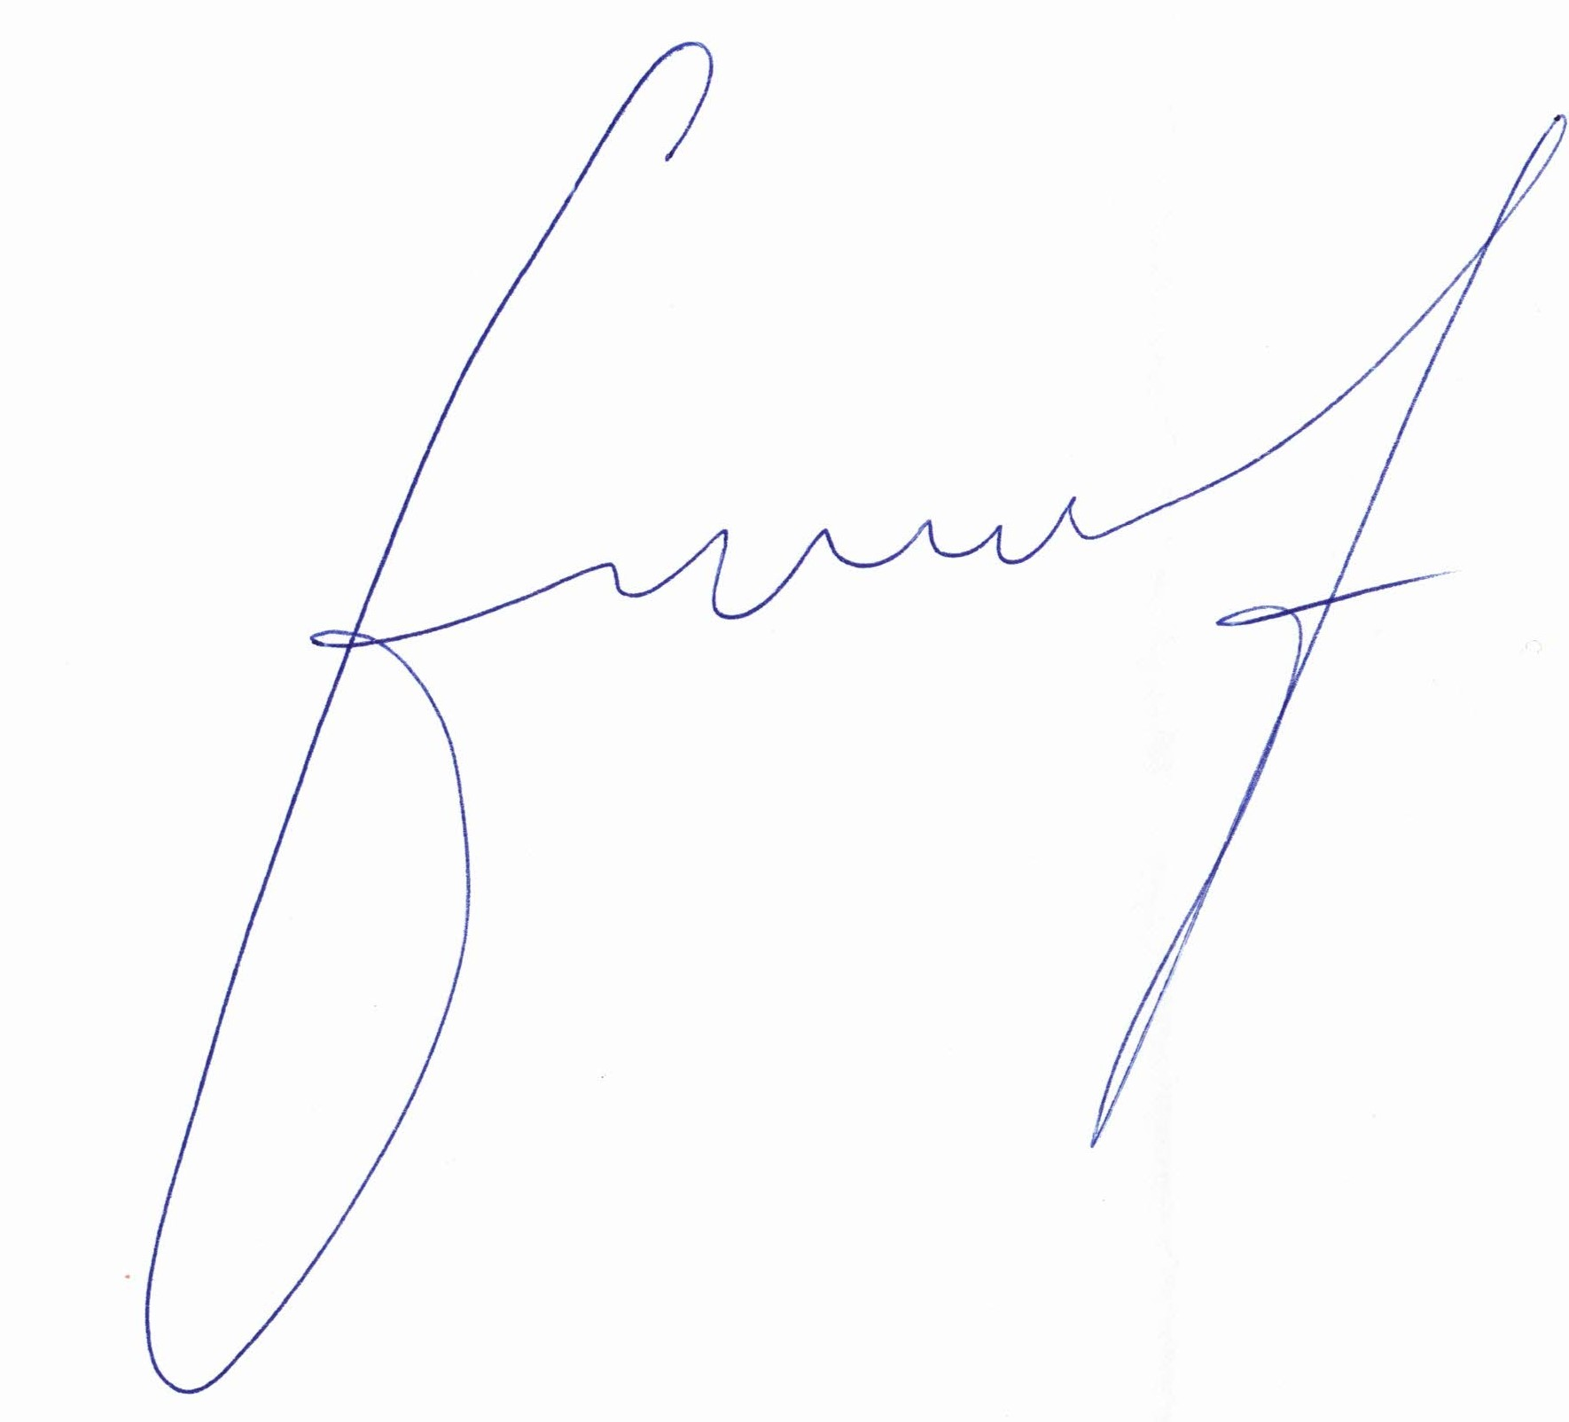
Милена Емилова Вълчинова (Директор)
22.06.2022г. 15:13ч.
ОДЗ-Пазарджик
Електронният подпис се намира в отделен файл с название signature.txt.p7s

